**Software Detail Design Document**

**for**

**Garage Management System, Release 1.0**

**Version 1.0 approved.**

**Prepared by Lê Minh Nguyệt, Nguyễn Công Nguyên**

**Process Impact**

**April 30, 2023**

**Nội dung**

1. Revision History 3
2. 1 Giới thiệu 4
3. 1.1 Mục đích 4
4. 1.2 Danh mục viết tắt 4
5. 1.3 Tài liệu liên quan 4
6. 2 System Architecture 5
7. 2.1 Three-Tiers & Three-Layers Architecture Model (Mô hình kiến trúc ba tầng và ba lớp) 5
8. 2.2 Environment 6
9. 3 Screen Flow 6
10. 4 GUI Design 7
11. 4.1 Màn hình Đăng nhập 7
12. 4.2 Màn hình Trang chủ 8
13. 4.3 Màn hình Tiếp nhận xe sửa 9
14. 4.4 Màn hình Tra cứu xe 10
15. 4.5 Màn hình Xem danh sách xe đã tiếp nhận 11
16. 4.6 Màn hình Lập phiếu sửa chữa 12
17. 4.7 Màn hình Lập phiếu thu tiền 13
18. 4.8 Màn hình Nhập vật tư phụ tùng 14
19. 4.9 Màn hình Thay đổi quy định 15
20. 4.10 Màn hình Báo cáo doanh thu 16
21. 4.11 Màn hình Báo cáo tồn kho 17
22. 4.12 Màn hình Thông tin cá nhân 18
23. 4.13 Màn hình Thay đổi mật khẩu 19
24. 4.14 Màn hình Thêm tài khoản mới 20
25. 5 Diagrams 21
26. 5.1 Sequence Diagrams 21
27. 5.2 Class Diagram 29
28. 5.3 Activity Diagrams 30
29. 5.4 State Diagrams 38
30. 6 Database Design 46
31. 6.1 Data Diagrams 46
32. 6.2 Data Specification 47

# Revision History

|  |  |  |  |
| --- | --- | --- | --- |
| **Name** | **Date** | **Reason For Changes** | **Version** |
| Nguyễn Công Nguyên | 07/04/2023 | initial draft | 1.0 draft |
| Lê Minh Nguyệt | 30/04/2023 | baseline following changes after inspection | 1.0 approved |

Giới thiệu

Mục đích

Software Detail Design Document này chứa bốn nội dung chính trong giai đoạn thiết kế cho Garage Management System:

* Thiết kế kiến trúc hệ thống.
* Thiết kế giao diện người dùng.
* Các diagram diễn tả quy trình hoạt động của hệ thống, gồm Sequence Diagrams, Class Diagram, Activity Diagrams, và State Diagrams.
* Thiết kế cơ sở dữ liệu.

## Danh mục viết tắt

|  |  |
| --- | --- |
| **Từ viết tắt** | **Giải nghĩa** |
| SDD | Software Detail Design (Thiết kế phần mềm chi tiết) |
| GUI | Graphic User Interface (Giao diện đồ họa người dùng) |
| CSDL | Cở sở dữ liệu (Database) |

## Tài liệu liên quan

Danh mục các tài liệu có liên quan đến tài liệu này:

|  |  |
| --- | --- |
| **Document Number** | **Title** |
| 01 | Use Case Specification |
| 02 | Business Rules |
| 03 | SRS Document |

# System Architecture

## Three-Tiers & Three-Layers Architecture Model (Mô hình kiến trúc ba tầng và ba lớp)

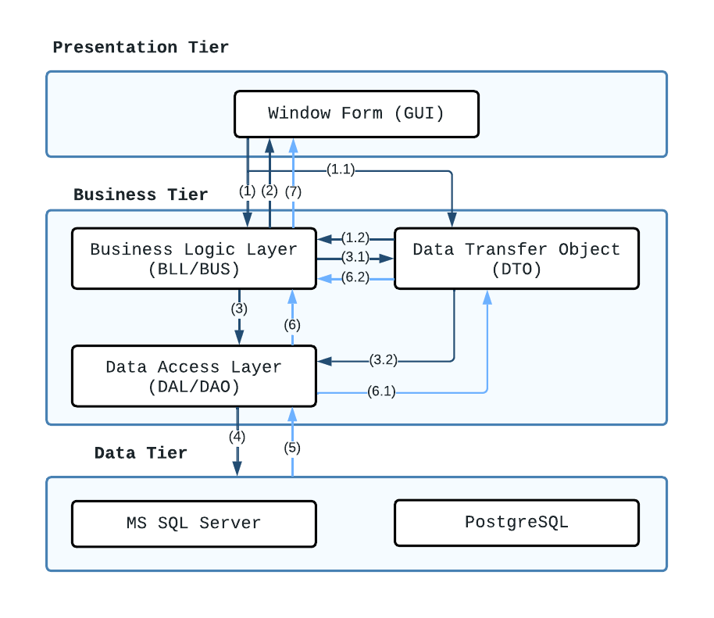

Kiến trúc ba tầng gồm: Presentation Tier, Business Tier và Data Tier (các hệ quản trị cơ sở dữ liệu).

Kiến trúc ba lớp gồm các lớp thuộc Presentation Tier và Business Tier:

1. GUI (Graphic User Interface): Thành phần giao diện, là các form của chương trình tương tác với người sử dụng.
2. BLL/BUS (Business Logic Layer): Xử lý các nghiệp vụ của chương trình như tính toán, xử lý hợp lệ và toàn vẹn về mặt dữ liệu.
3. DAL/DAO (Data Access Layer): Tầng giao tiếp với các hệ quản trị CSDL.

DTO (Data Transfer Object): Hỗ trợ chuyển đối tượng và danh sách các đối tượng giữa các lớp một cách tiện dụng.

**Chú thích quan hệ giữa các tầng và các lớp:**

(1) Người sử dụng tác động lên GUI yêu cầu hiển thị thông tin lên màn hình. Yêu cầu được gửi trực tiếp đến BUS hoặc thông qua lớp object DTO hỗ trợ luân chuyển (1.1 & 1.2).

(2) Tại đây BUS xử lý nghiệp vụ về yêu cầu của người dùng (kiểm tra Business Rules), nếu yêu cầu không hợp lệ, BUS gửi thông tin về GUI và GUI hiển thị kết quả cho người dùng.

(3) Trong trường hợp BUS cần thao tác trên dữ liệu từ CSDL thì BUS sẽ gửi yêu cầu trực tiếp đến DAO hoặc thông qua DTO (3.1 & 3.2).

(4) DAO giao tiếp với hệ quản trị CSDL bằng các truy vấn (lấy hoặc thêm, xóa hoặc sửa dữ liệu).

(5) Hệ quản trị CSDL trả kết quả truy vấn về DAO.

(6) DAO sẽ gửi thông tin về dữ liệu vừa lấy trực tiếp sang BUS hoặc thông qua DTO (8.1 & 8.2) xử lý tiếp nghiệp vụ với yêu cầu đã gửi trước đó (các yêu cầu tính toán).

(7) BUS gửi thông tin đến GUI, GUI sẽ hiển thị thông báo và kết quả yêu cầu lên màn hình.

## Environment

|  |  |
| --- | --- |
| **Application Server** | |
| Operating Systems | Windows |
| **Database Server** | |
| Operating Systems | Windows |
| DB Management System | Microsoft SQL Server |

# Screen Flow

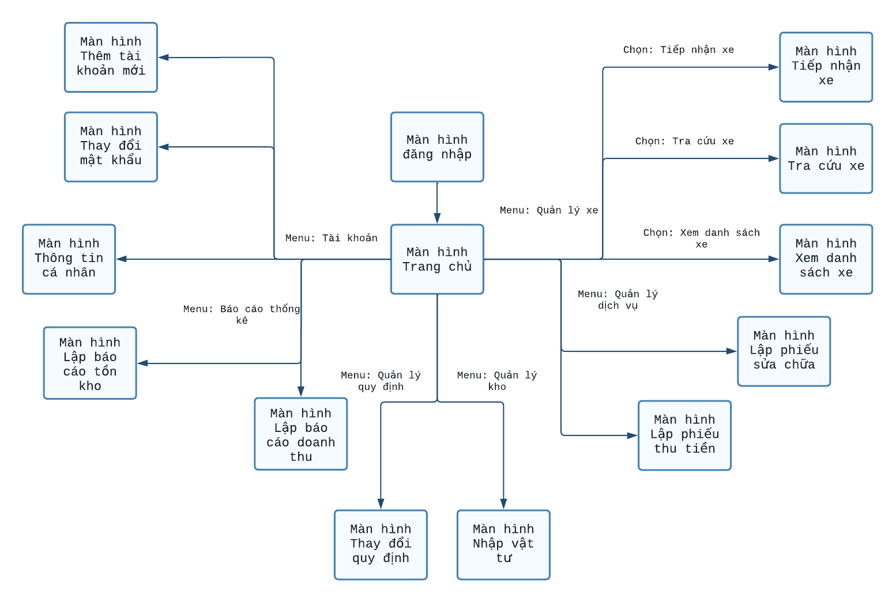

# GUI Design

## Màn hình Đăng nhập

### Main Flow

|  |  |
| --- | --- |
| **Screen** | Màn hình đăng nhập. |
| **Description** | Hiển thị yêu cầu đăng nhập vào hệ thống. |
| **Screen Access** | Người dùng truy cập vào ứng dụng. |

### User Interface

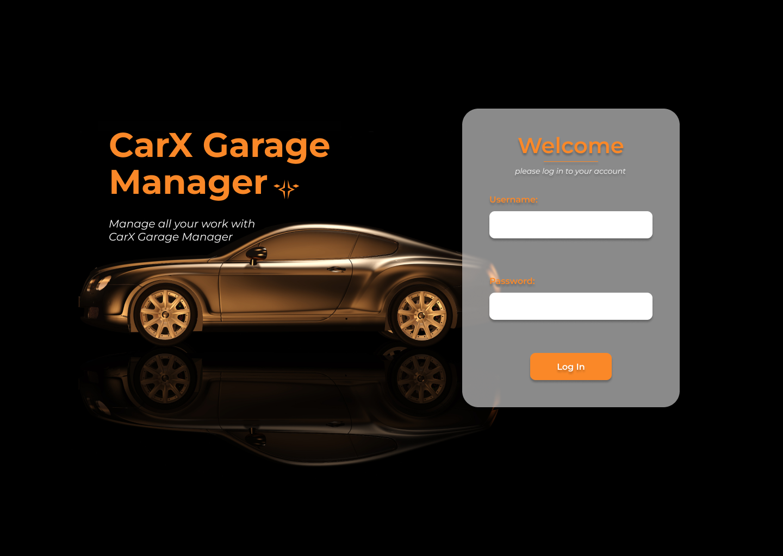

### Description

|  |  |  |  |  |
| --- | --- | --- | --- | --- |
| **STT** | **Tên** | **Kiểu** | **Ràng buộc** | **Chức năng** |
| 1 | Username | TextBox | Nhập ký tự, bắt buộc | Nhập tên tài khoản |
| 2 | Password | TextBox | Nhập ký tự, bắt buộc | Nhập mật khẩu |
| 3 | Log In | Button | Bắt buộc | Thực hiện đăng nhập vào hệ thống |
| 4 | Background | PictureBox |  | Làm hình nền |

## Màn hình Trang chủ

### Main Flow

|  |  |
| --- | --- |
| **Screen** | Màn hình trang chủ. |
| **Description** | Hiển thị menu chứa các chức năng. |
| **Screen Access** | Người dùng đăng nhập thành công vào ứng dụng. |

### User Interface



### Description

|  |  |  |  |  |
| --- | --- | --- | --- | --- |
| **STT** | **Tên** | **Kiểu** | **Ràng buộc** | **Chức năng** |
| 1 | Công cụ | MenuStrip |  | Chọn các công cụ |
| 2 | Chức năng | TreeView |  | Chọn các chức năng |
| 3 | Trang | TabControl |  | Chuyển đổi màn hình |

## Màn hình Tiếp nhận xe sửa

### Main Flow

|  |  |
| --- | --- |
| **Screen** | Màn hình phiếu tiếp nhận xe. |
| **Description** | Hiển thị thông tin tạo phiếu tiếp nhận xe. |
| **Screen Access** | Người dùng chọn tab tiếp nhận xe. |

### User Interface

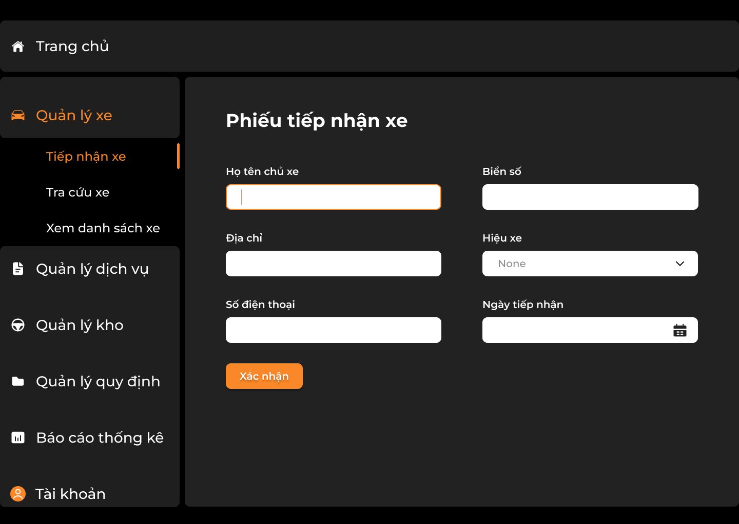

### Description

|  |  |  |  |  |
| --- | --- | --- | --- | --- |
| **STT** | **Tên** | **Kiểu** | **Ràng buộc** | **Chức năng** |
| 1 | Họ và tên chủ xe | TextBox | Nhập ký tự | Nhập họ và tên chủ xe |
| 2 | Biển số | TextBox | Nhập ký tự | Nhập biển số xe |
| 3 | Địa chỉ | TextBox | Nhập ký tự | Nhập địa chỉ |
| 4 | Hiệu xe | TextBox | Nhập ký tự | Nhập hiệu xe |
| 5 | Số điện thoại | TextBox | Nhập chữ số | Nhập số điện thoại |
| 6 | Ngày tiếp nhận | DateTimePicker |  | Chọn thời điểm tiếp nhận xe |
| 7 | Xác nhận | Button |  | Thực hiện lập phiếu tiếp nhận xe |

## Màn hình Tra cứu xe

### Main Flow

|  |  |
| --- | --- |
| **Screen** | Màn hình tra cứu xe. |
| **Description** | Hiển thị thông tin tra cứu. |
| **Screen Access** | Người dùng chọn tab tra cứu xe. |

### User Interface

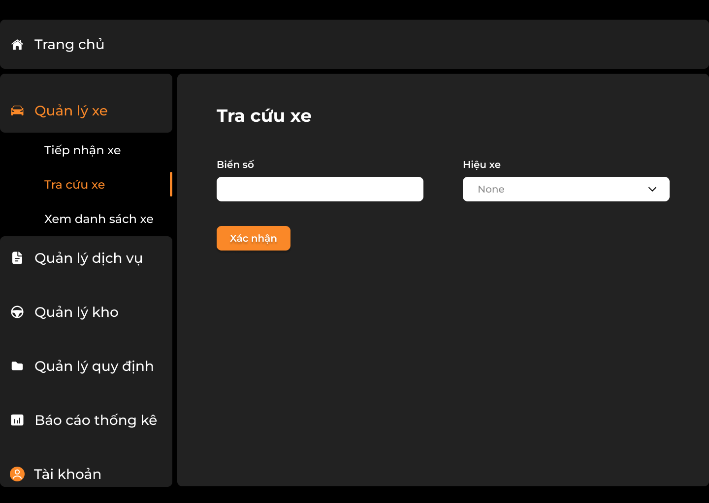

### Description

|  |  |  |  |  |
| --- | --- | --- | --- | --- |
| **STT** | **Tên** | **Kiểu** | **Ràng buộc** | **Chức năng** |
| 1 | Biển số | TextBox | Nhập ký tự | Nhập biển số xe |
| 2 | Hiệu xe | ComboBox |  | Chọn hiệu xe |
| 3 | Xác nhận | Button |  | Thực hiện tìm kiếm xe |

## Màn hình Xem danh sách xe đã tiếp nhận

### Main Flow

|  |  |
| --- | --- |
| **Screen** | Màn hình xem danh sách xe. |
| **Description** | Hiển thị danh sách xe đã tiếp nhận. |
| **Screen Access** | Người dùng chọn tab xem danh sách xe. |

### User Interface

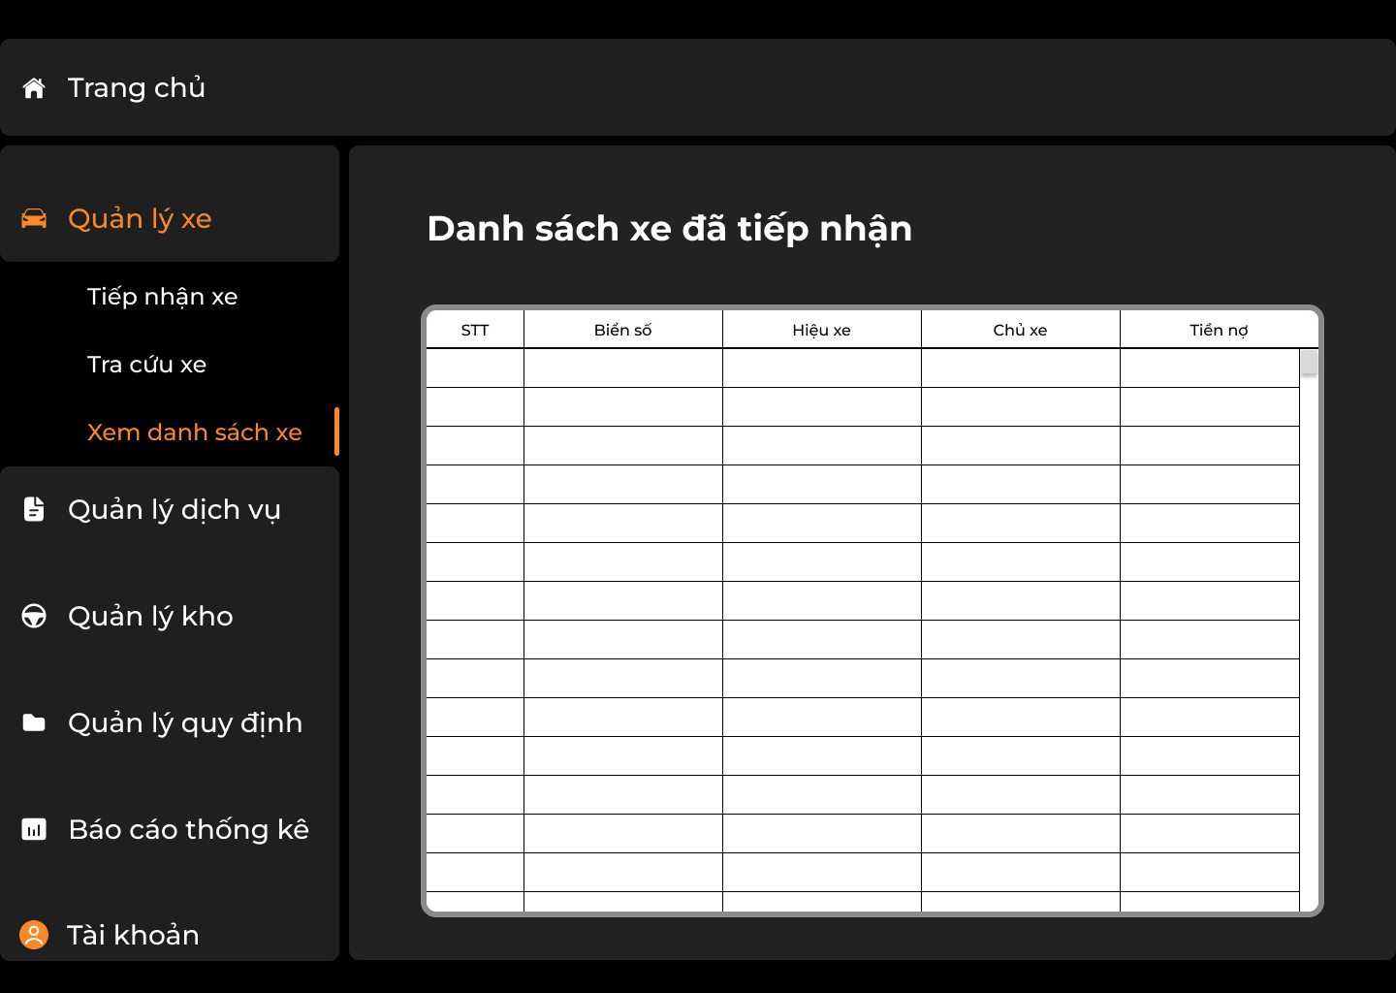

### Description

|  |  |  |  |  |
| --- | --- | --- | --- | --- |
| **STT** | **Tên** | **Kiểu** | **Ràng buộc** | **Chức năng** |
| 1 | Danh sách xe đã tiếp nhận | DataGridView |  | Hiển thị danh sách xe đã tiếp nhận |

## Màn hình Lập phiếu sửa chữa

### Main Flow

|  |  |
| --- | --- |
| **Screen** | Màn hình lập phiếu sửa chữa. |
| **Description** | Hiển thị thông tin lập một phiếu sửa chữa. |
| **Screen Access** | Người dùng chọn tab lập phiếu sửa chữa. |

### User Interface

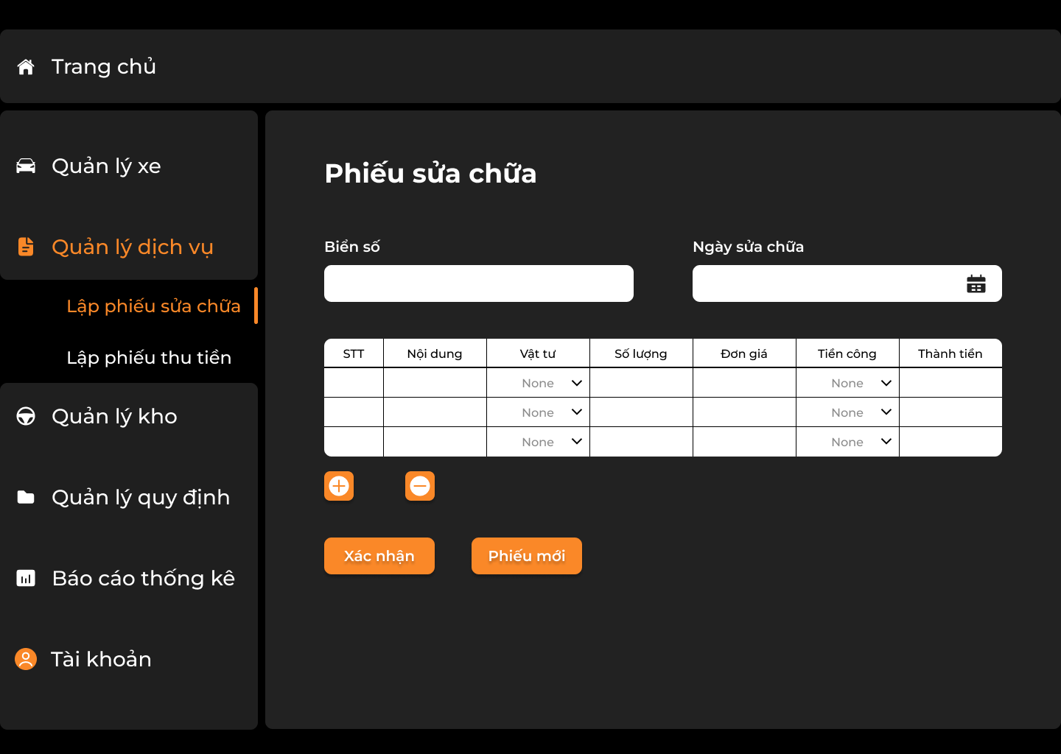

### Description

|  |  |  |  |  |
| --- | --- | --- | --- | --- |
| **STT** | **Tên** | **Kiểu** | **Ràng buộc** | **Chức năng** |
| 1 | Biển số | TextBox | Nhập ký tự | Nhập biển số |
| 2 | Ngày sửa chữa | DateTimePicker |  | Chọn thời điểm lập phiếu sửa chữa |
| 3 | Danh sách vật tư | DataGridView |  | Hiển thị danh sách các loại vật tư |
| 4 | Xác nhận | Button |  | Thực hiện lập phiếu |

## Màn hình Lập phiếu thu tiền

### Main Flow

|  |  |
| --- | --- |
| **Screen** | Màn hình lập phiếu thu tiền. |
| **Description** | Hiển thị thông tin cần để lập một phiếu thu tiền. |
| **Screen Access** | Người dùng chọn tab lập phiếu thu tiền. |

### User Interface

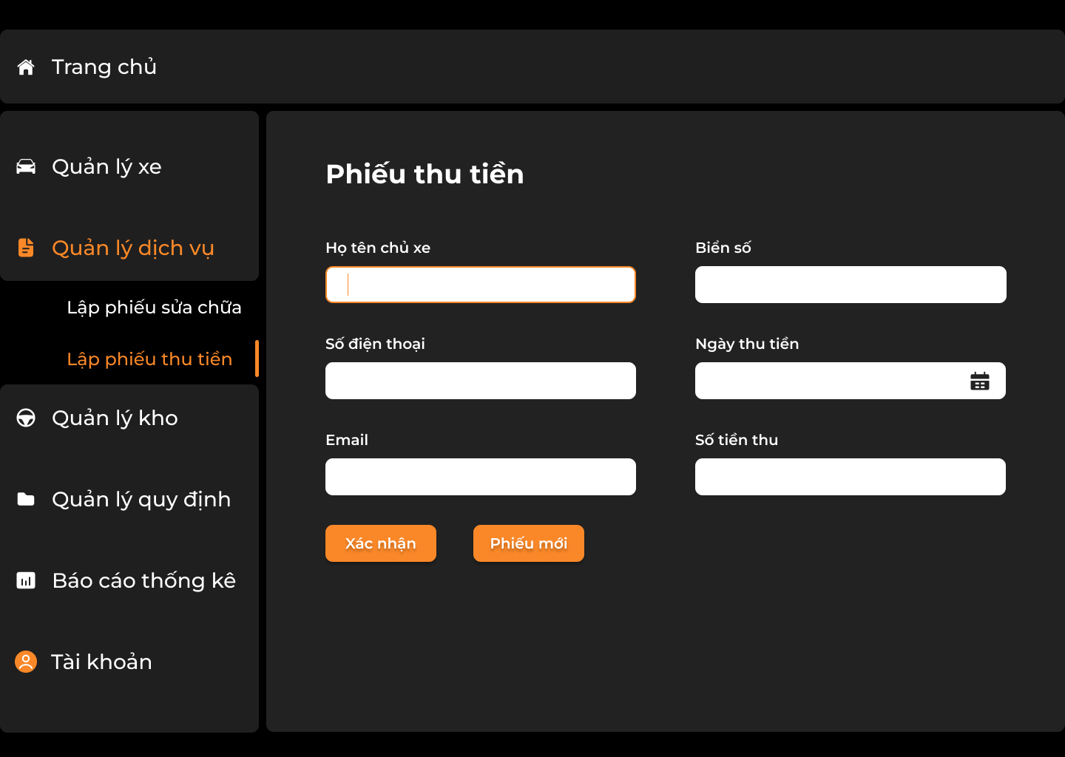

### Description

|  |  |  |  |  |
| --- | --- | --- | --- | --- |
| **STT** | **Tên** | **Kiểu** | **Ràng buộc** | **Chức năng** |
| 1 | Họ tên chủ xe | TextBox | Nhập ký tự | Nhập họ và tên chủ xe |
| 2 | Biển số | TextBox | Nhập ký tự | Nhập biển số xe |
| 3 | Số điện thoại | TextBox | Nhập chữ số | Nhập số điện thoại |
| 4 | Ngày thu tiền | DateTimePicker |  | Chọn thời điểm lập phiếu thu tiền |
| 5 | Email | TextBox | Nhập ký tự | Nhập email |
| 6 | Số tiền thu | TextBox | Nhập chữ số<=Số tiền nợ | Nhập số tiền thu |
| 7 | Xác nhận | Button |  | Thực hiện lập phiếu |

## Màn hình Nhập vật tư phụ tùng

### Main Flow

|  |  |
| --- | --- |
| **Screen** | Màn hình Nhập vật tư phụ tùng. |
| **Description** | Hiển thị thông tin cần để lập một phiếu nhập vật tư. |
| **Screen Access** | Người dùng quyền Quản lý chọn tab nhập vật tư phụ tùng. |

### User Interface

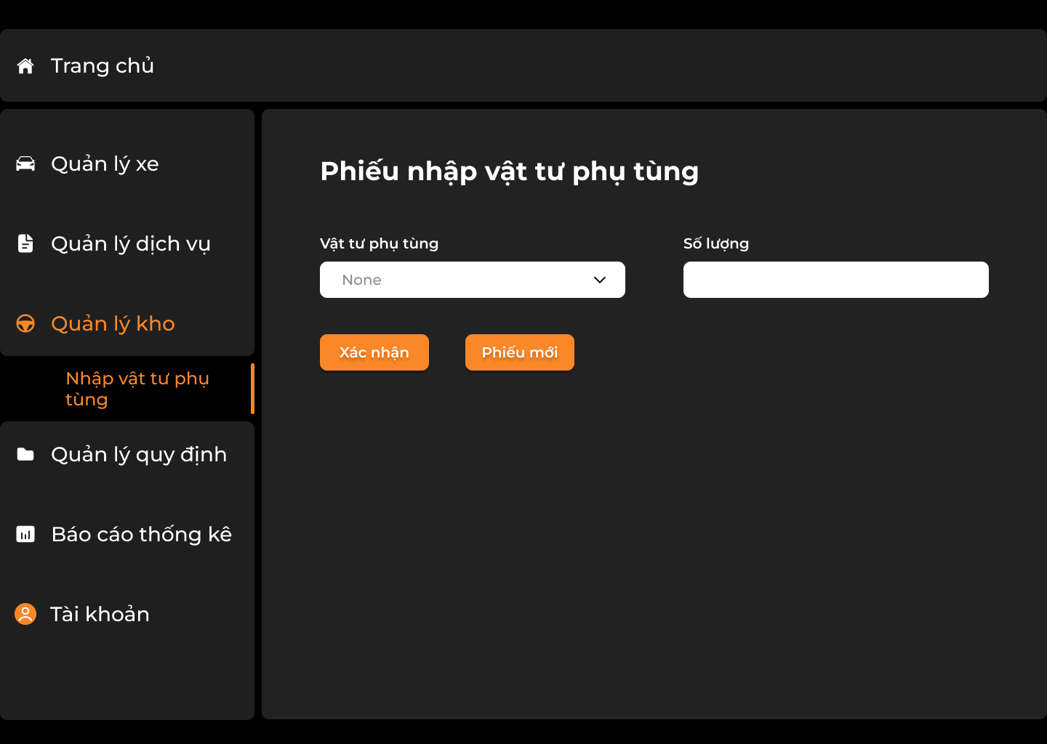

### Description

|  |  |  |  |  |
| --- | --- | --- | --- | --- |
| **STT** | **Tên** | **Kiểu** | **Ràng buộc** | **Chức năng** |
| 1 | Vật tư phụ tùng | ComboBox |  | Chọn loại vật tư phụ tùng |
| 2 | Số lương | TextBox | Nhập chữ số | Nhập số lượng |
| 3 | Xác nhận | Button |  | Thực hiện nhập vật tư phụ tùng |
| 4 | Phiếu mới | Button |  | Thực hiện lập phiếu mới |

## Màn hình Thay đổi quy định

### Main Flow

|  |  |
| --- | --- |
| **Screen** | Màn hình thay đổi quy định. |
| **Description** | Hiển thị các quy định có thể thay đổi. |
| **Screen Access** | Người dùng quyền Quản lý chọn tab thay đổi quy định. |

### User Interface

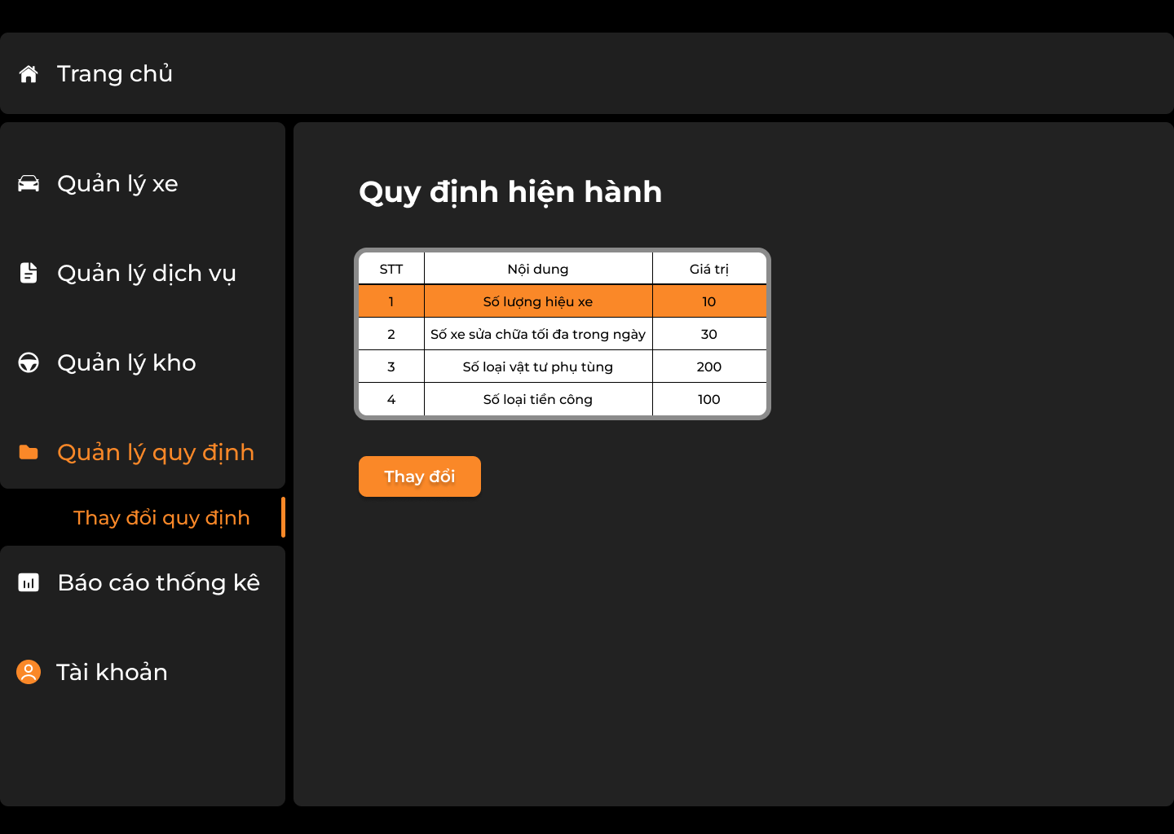

### Description

|  |  |  |  |  |
| --- | --- | --- | --- | --- |
| **STT** | **Tên** | **Kiểu** | **Ràng buộc** | **Chức năng** |
| 1 | Danh sách quy định hiện hành | DataGridView |  | Hiển thị danh sách các quy định hiện hành |
| 2 | Thay đổi | Button |  | Thực hiện thay đổi quy định |

## Màn hình Báo cáo doanh thu

### Main Flow

|  |  |
| --- | --- |
| **Screen** | Màn hình báo cáo doanh thu. |
| **Description** | Hiển thị thông tin chọn để lập báo cáo. |
| **Screen Access** | Người dùng quyền Quản lý chọn tab báo cáo doanh thu. |

### User Interface

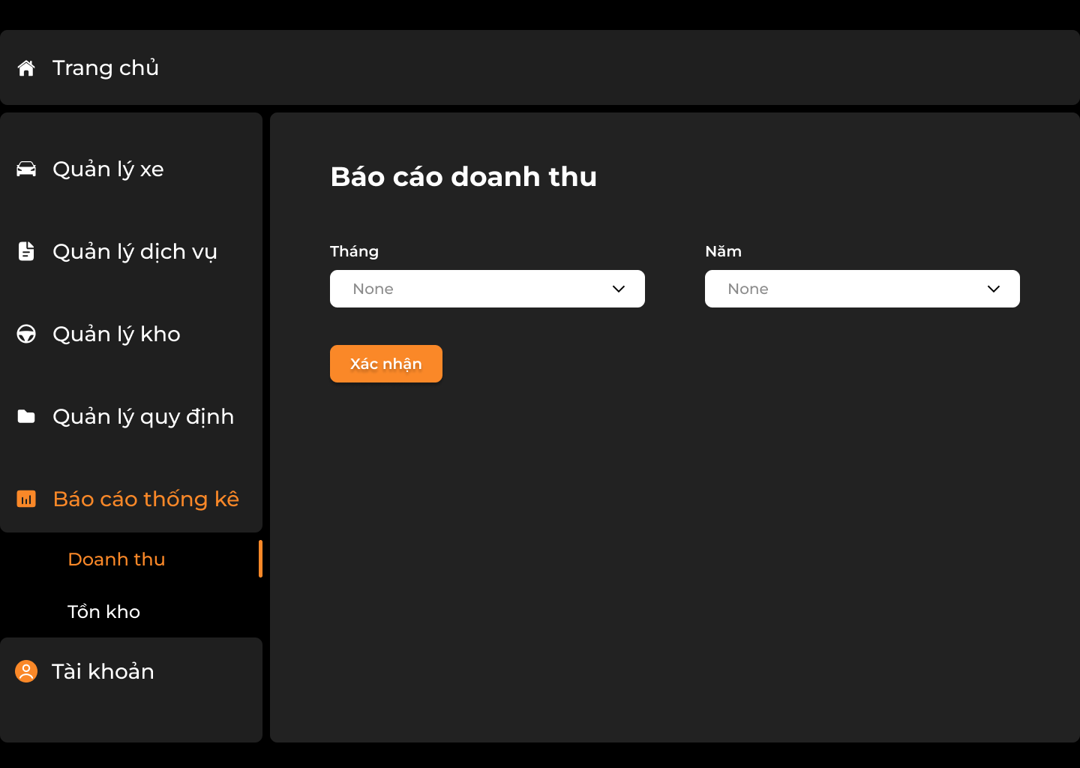

### Description

|  |  |  |  |  |
| --- | --- | --- | --- | --- |
| **STT** | **Tên** | **Kiểu** | **Ràng buộc** | **Chức năng** |
| 1 | Tháng | TextBox | Nhập chữ số <=12 | Chọn tháng |
| 2 | Năm | TextBox | Nhập chữ số | Chọn năm |
| 3 | Xác nhận | Button |  | Thực hiện báo cáo doanh thu |
| 4 | Tổng doanh thu | TextBox | Bằng tổng thành tiền | Hiển thị tổng doanh thu |
| 5 | Danh sách doanh thu các tháng | DataGridView |  | Hiển thị danh sách doanh thu các tháng |

## Màn hình Báo cáo tồn kho

### Main Flow

|  |  |
| --- | --- |
| **Screen** | Màn hình báo cáo tồn kho. |
| **Description** | Hiển thị thông tin để lập báo cáo. |
| **Screen Access** | Người dùng quyền Quản lý chọn tab báo cáo tồn kho. |

### User Interface

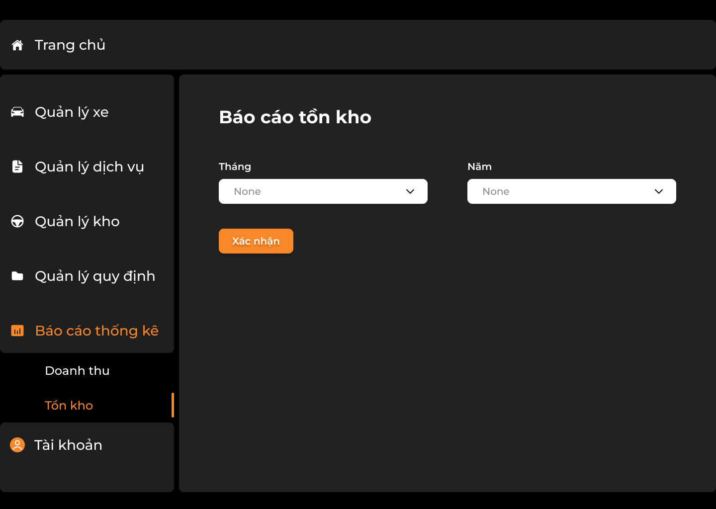

### Description

|  |  |  |  |  |
| --- | --- | --- | --- | --- |
| **STT** | **Tên** | **Kiểu** | **Ràng buộc** | **Chức năng** |
| 1 | Tháng | TextBox | Nhập chữ số<=12 | Chọn tháng |
| 2 | Năm | TextBox | Nhập chữ số | Chọn năm |
| 3 | Xác nhận | Button |  | Thực hiện báo cáo tồn kho |
| 4 | Danh sách tồn kho | DataGridView |  | Hiển thị danh sách các vật tư tồn kho |

## Màn hình Thông tin cá nhân

### Main Flow

|  |  |
| --- | --- |
| **Screen** | Màn hình thông tin cá nhân. |
| **Description** | Hiển thị thông tin cá nhân của người dùng. |
| **Screen Access** | Người dùng chọn tab thông tin cá nhân. |

### User Interface

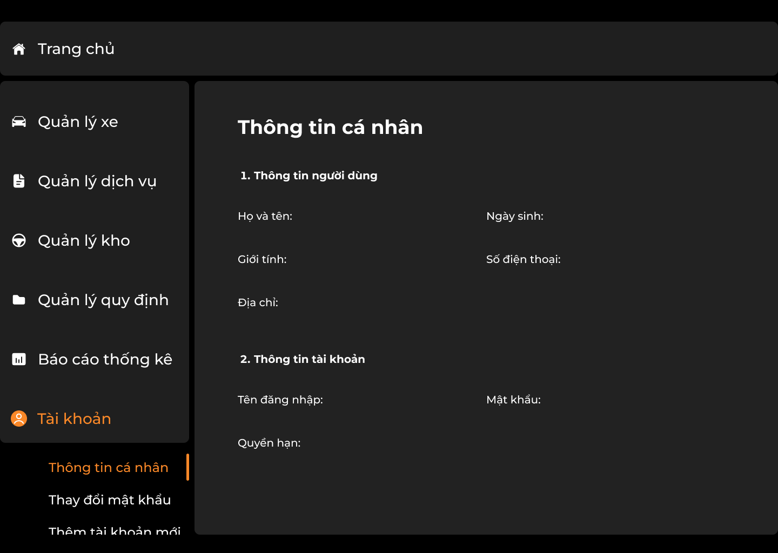

### Description

|  |  |  |  |  |
| --- | --- | --- | --- | --- |
| **STT** | **Tên** | **Kiểu** | **Ràng buộc** | **Chức năng** |
| 1 | Họ và tên | TextBox |  | Hiển thị họ và tên |
| 2 | Ngày sinh | TextBox |  | Hiển thị ngày sinh |
| 3 | Giới tính | TextBox |  | Hiển thị giới tính |
| 4 | Số điện thoại | TextBox |  | Hiển thị số điện thoại |
| 5 | Địa chỉ | TextBox |  | Hiển thị địa chỉ |
| 6 | Tên đăng nhập | TextBox |  | Hiển thị tên đăng nhập |
| 7 | Mật khẩu | TextBox |  | Hiển thị mật khẩu |
| 8 | Quyền hạn | TextBox |  | Hiển thị quyền hạn |

## Màn hình Thay đổi mật khẩu

### Main Flow

|  |  |
| --- | --- |
| **Screen** | Màn hình thay đổi mật khẩu. |
| **Description** | Hiển thị thông tin thay đổi mật khẩu. |
| **Screen Access** | Người dùng chọn tab thay đổi mật khẩu. |

### User Interface

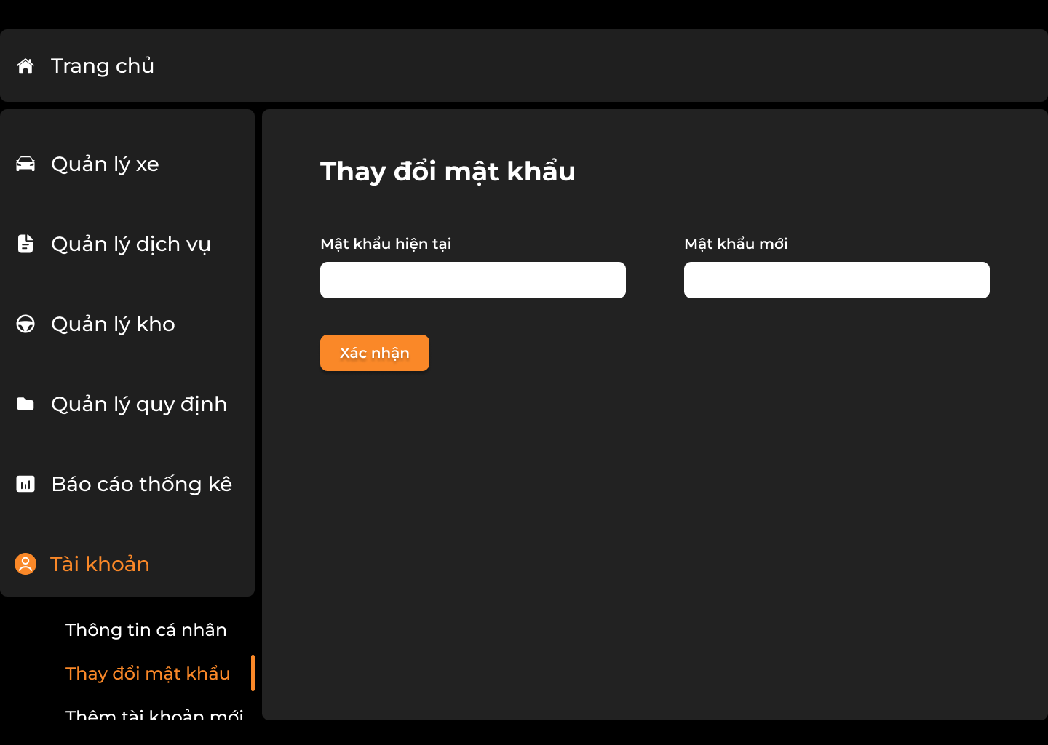

### Description

|  |  |  |  |  |
| --- | --- | --- | --- | --- |
| **STT** | **Tên** | **Kiểu** | **Ràng buộc** | **Chức năng** |
| 1 | Mật khẩu hiện tại | TextBox | Giống mật khẩu hiện tại | Nhập mật khẩu hiện tại |
| 2 | Mật khẩu mới | TextBox | Nhập ký tự | Nhập mật khẩu mới |
| 3 | Xác nhận | Button |  | Thực hiện thay đổi mật khẩu |

## Màn hình Thêm tài khoản mới

### Main Flow

|  |  |
| --- | --- |
| **Screen** | Màn hình thêm tài khoản mới. |
| **Description** | Hiển thị thông tin cần thiết cho một tài khoản mới. |
| **Screen Access** | Người dùng quyền Quản lý chọn tab thêm tài khoản mới. |

### User Interface

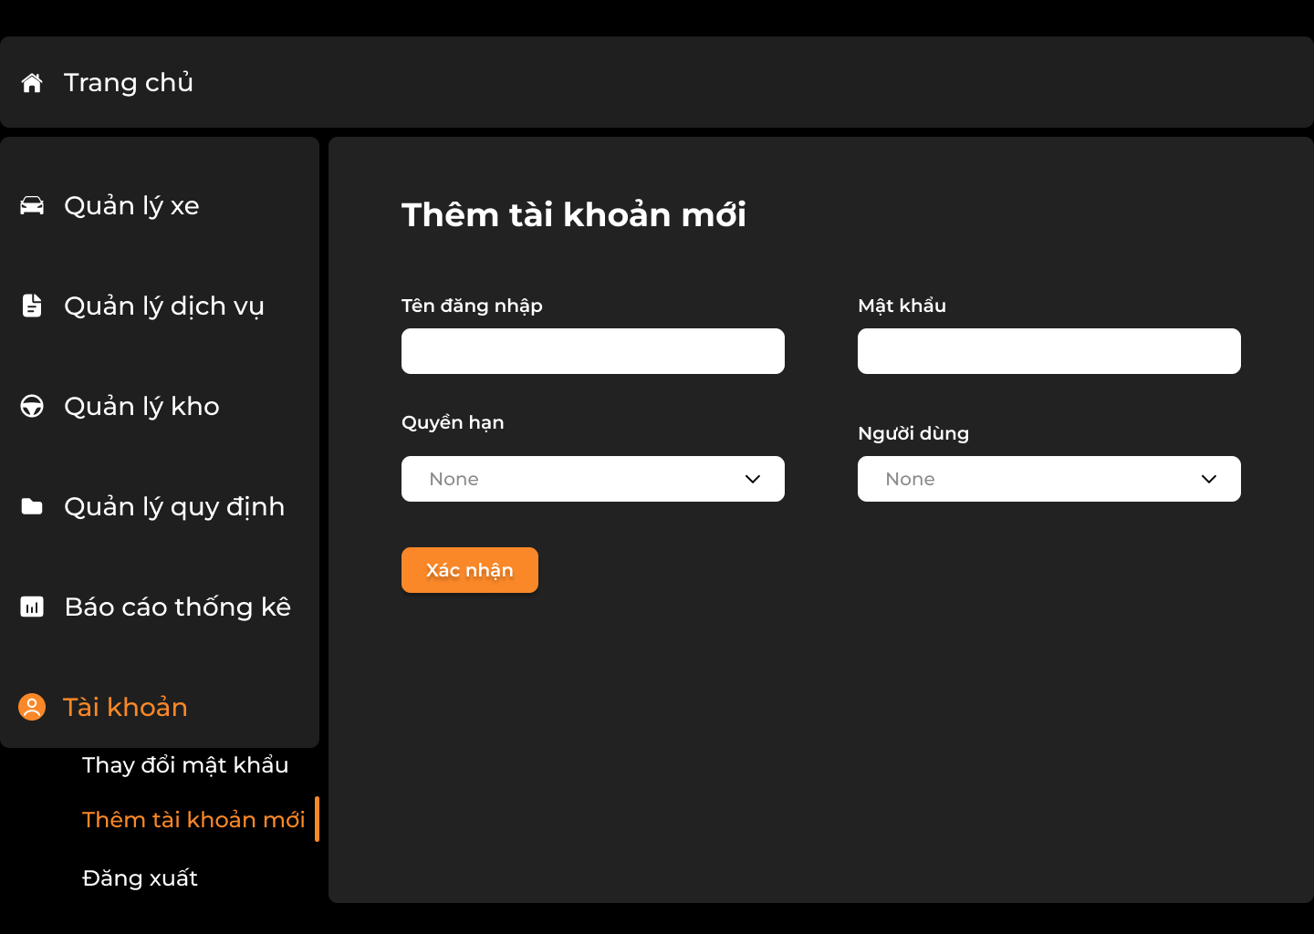

### Description

|  |  |  |  |  |
| --- | --- | --- | --- | --- |
| **STT** | **Tên** | **Kiểu** | **Ràng buộc** | **Chức năng** |
| 1 | Tên đăng nhập | TextBox | Nhập ký tự | Nhập mật khẩu |
| 2 | Mật khẩu | TextBox | Nhập ký tự | Nhập mật khẩu |
| 3 | Quyền hạn | ComboBox |  | Chọn chức vụ |
| 4 | Người dùng | ComboBox | Người dùng chưa có tài khoản | Chọn người dùng |
| 5 | Xác nhận | Button |  | Thực hiện thêm tài khoản mới |

# Diagrams

## Sequence Diagrams

### UC-1 Đăng nhập

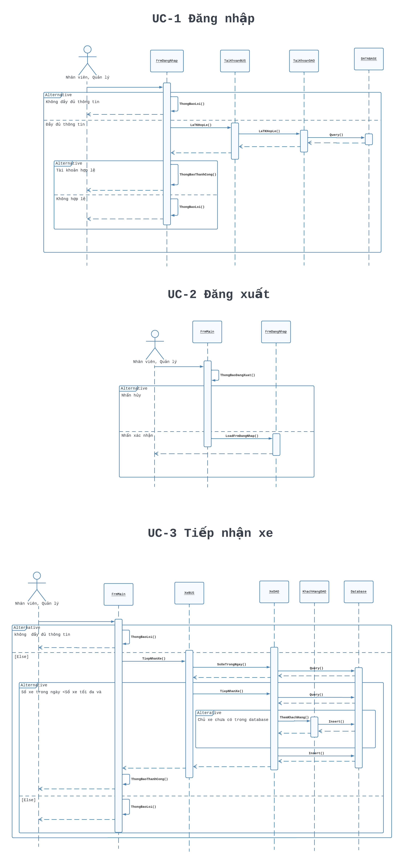

### UC-2 Đăng xuất



### UC-3 Tiếp nhận xe sửa



### UC-4 Tra cứu xe

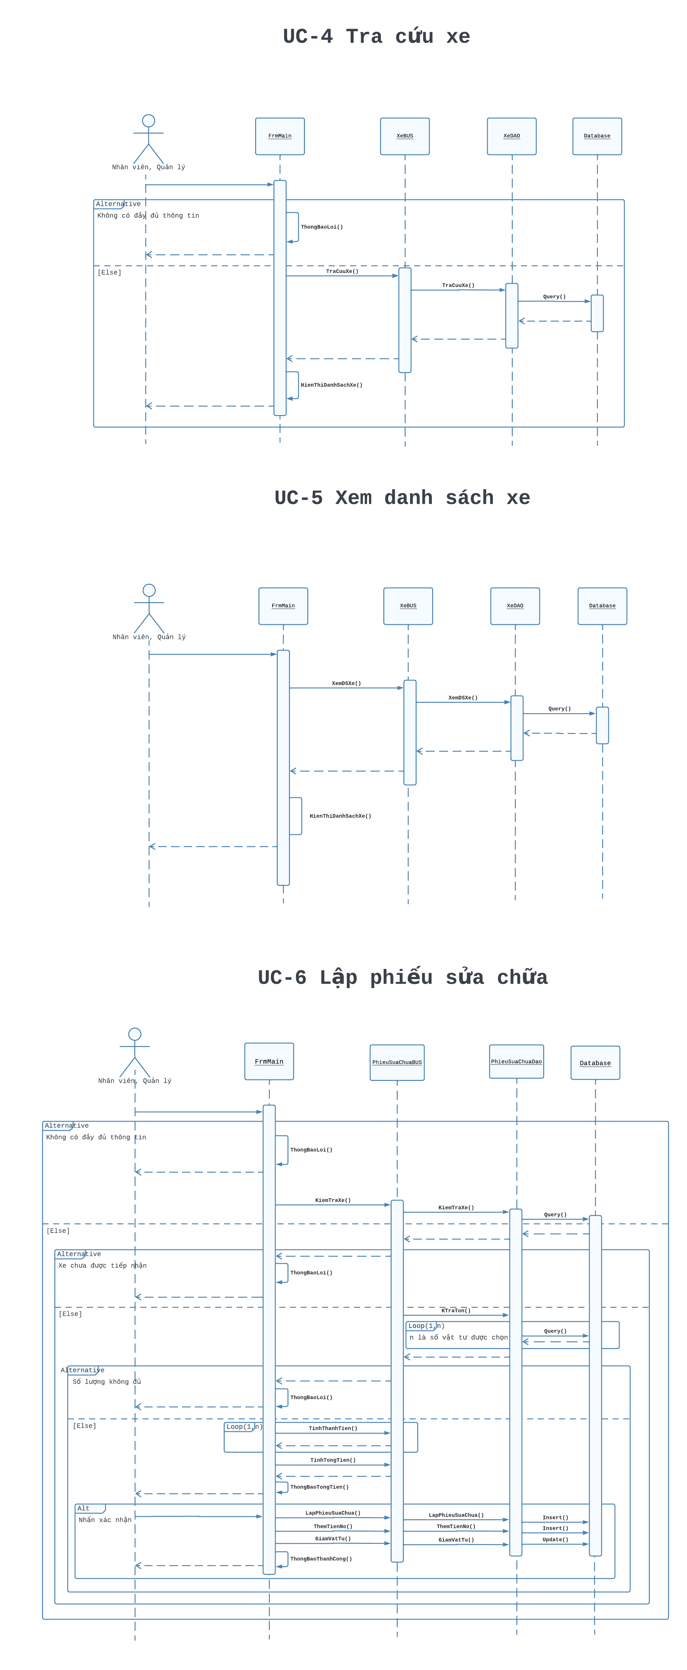

### UC-5 Xem danh sách xe đã tiếp nhận



### UC-6 Lập phiếu sửa chữa



### UC-7 Lập phiếu thu tiền

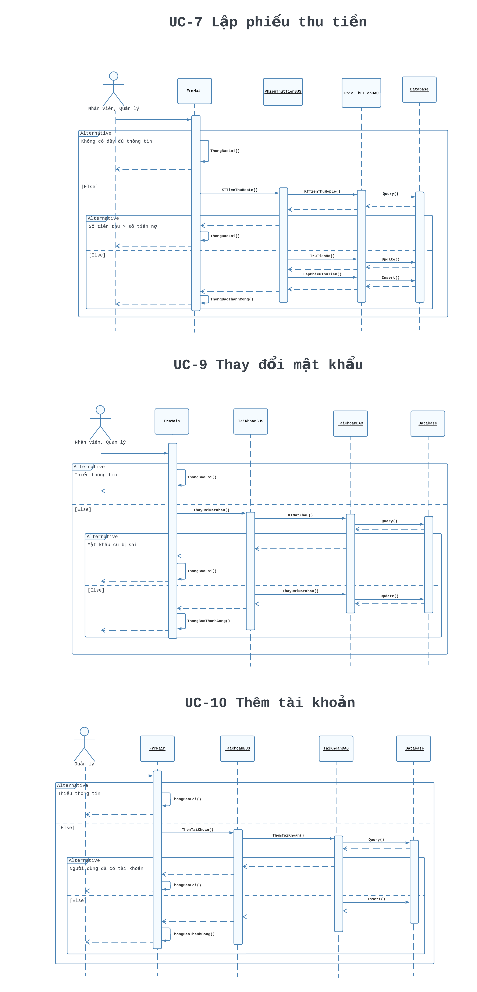

### UC-9 Thay đổi mật khẩu



### UC-10 Thêm tài khoản mới



### UC-11 Nhập vật tư phụ tùng

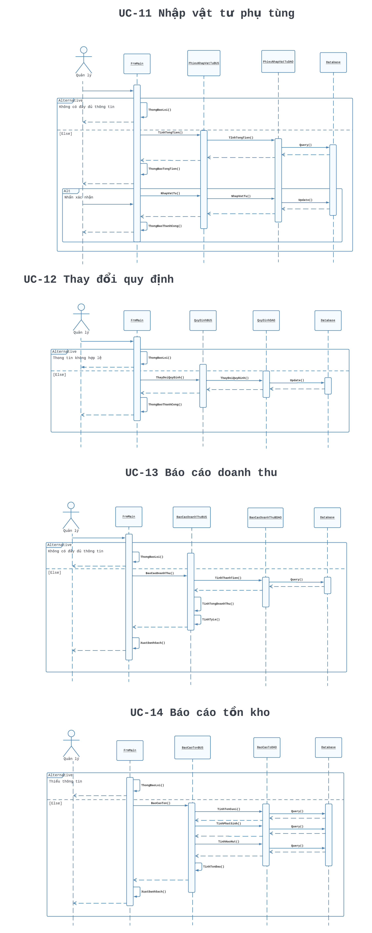

### UC-12 Thay đổi quy định



### UC-13 Lập báo cáo thống kê doanh thu



### UC-14 Lập báo cáo thống kê tồn kho



## Class Diagram

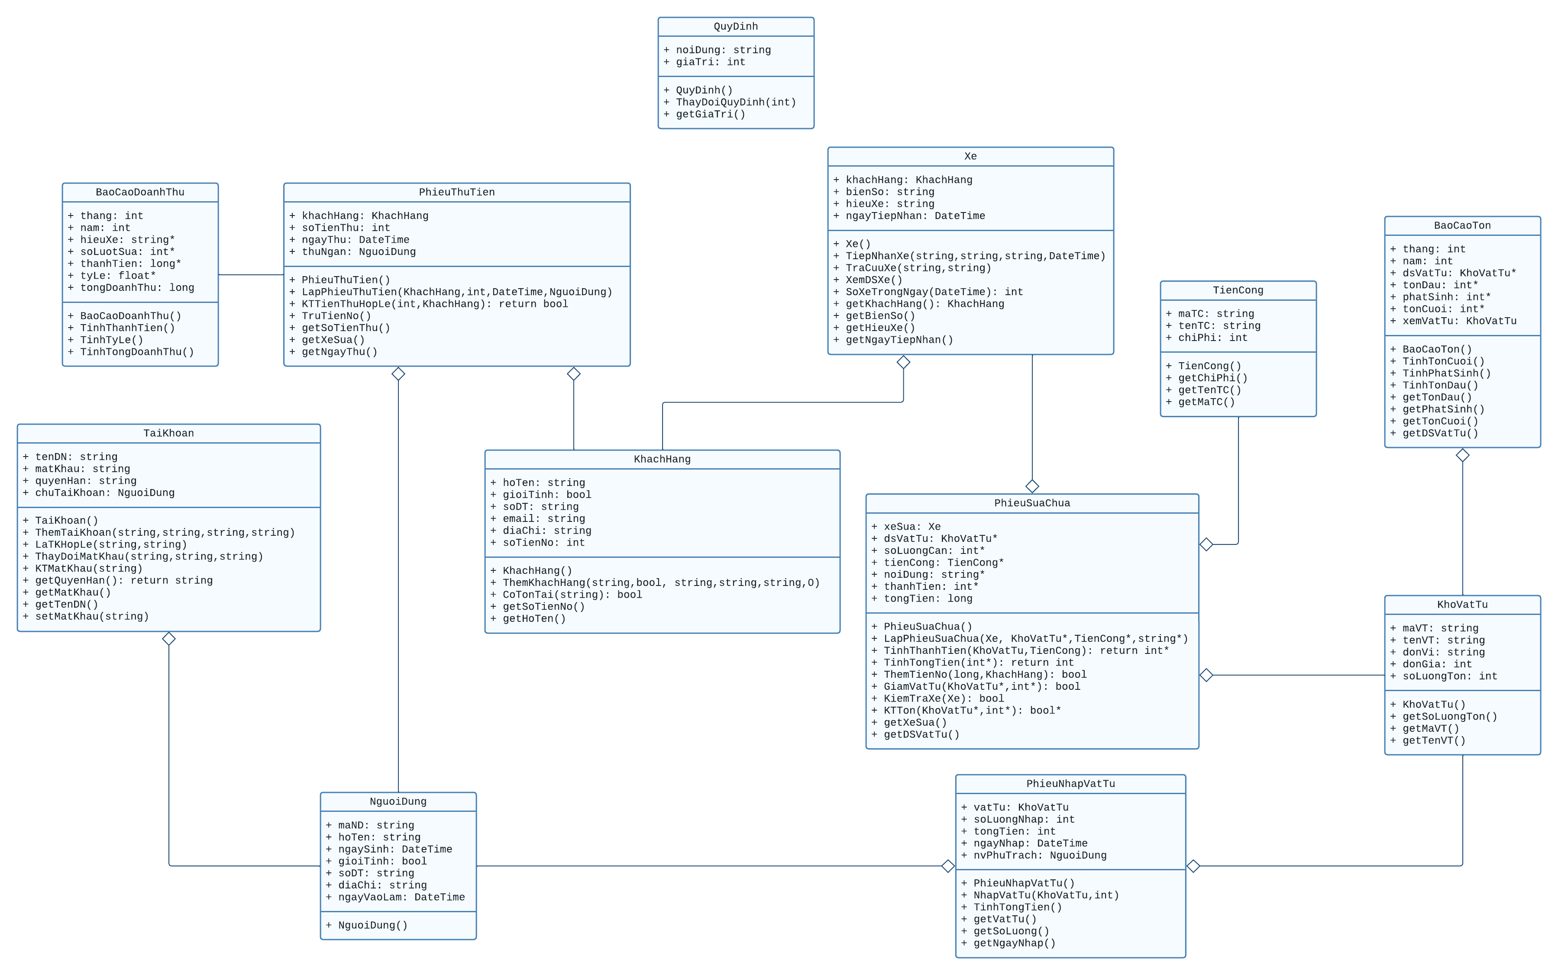

## Activity Diagrams

### UC-1 Đăng nhập

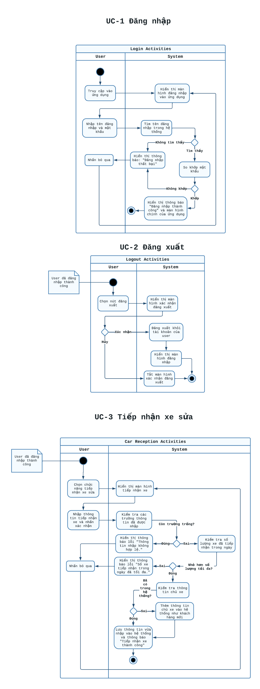

### UC-2 Đăng xuất



### UC-3 Tiếp nhận xe sửa



### UC-4 Tra cứu xe

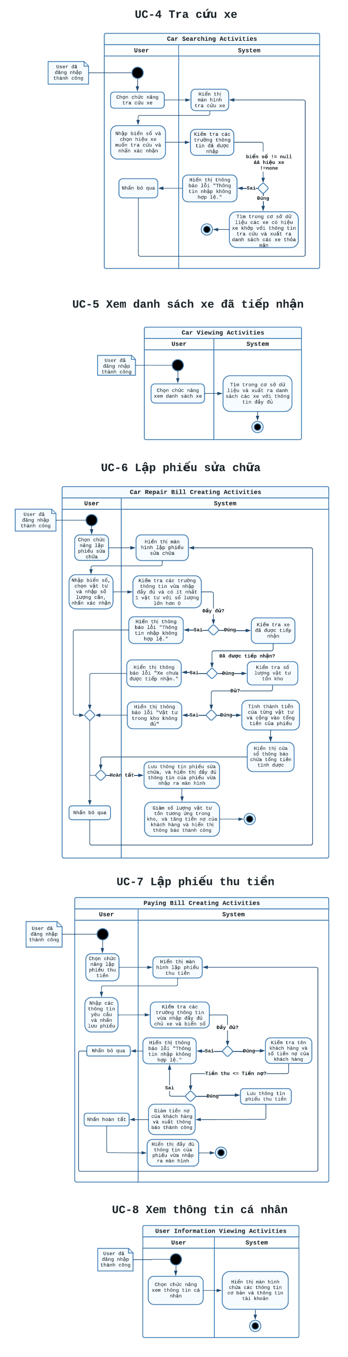

### UC-5 Xem danh sách xe đã tiếp nhận



### UC-6 Lập phiếu sửa chữa



### UC-7 Lập phiếu thu tiền



### UC-8 Xem thông tin cá nhân



### UC-9 Thay đổi mật khẩu

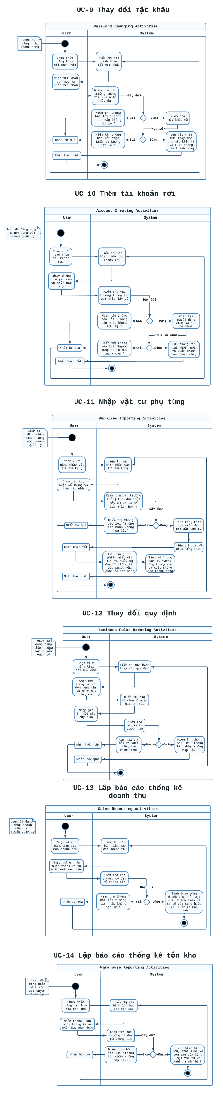

### UC-10 Thêm tài khoản mới



### UC-11 Nhập vật tư phụ tùng



### UC-12 Thay đổi quy định



### UC-13 Lập báo cáo thống kê doanh thu



### UC-14 Lập báo cáo thống kê tồn kho



## State Diagrams

### UC-1 Đăng nhập

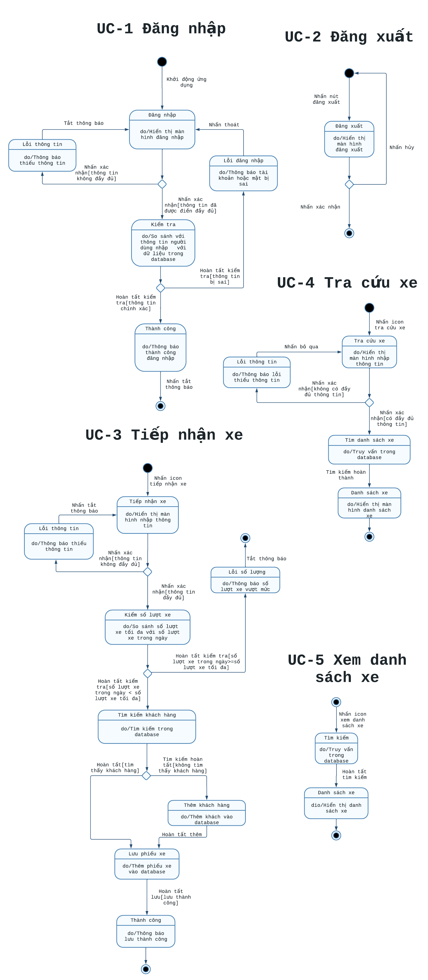

### UC-2 Đăng xuất



### UC-3 Tiếp nhận xe sửa



### UC-4 Tra cứu xe



### UC-5 Xem danh sách xe đã tiếp nhận



### UC-6 Lập phiếu sửa chữa

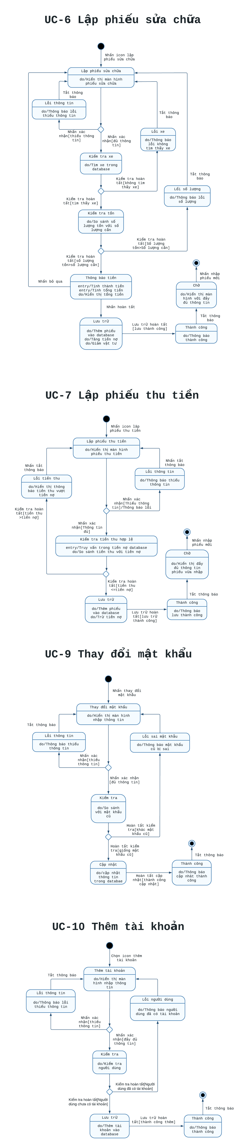

### UC-7 Lập phiếu thu tiền



### UC-9 Thay đổi mật khẩu



### UC-10 Thêm tài khoản mới



### UC-11 Nhập vật tư phụ tùng

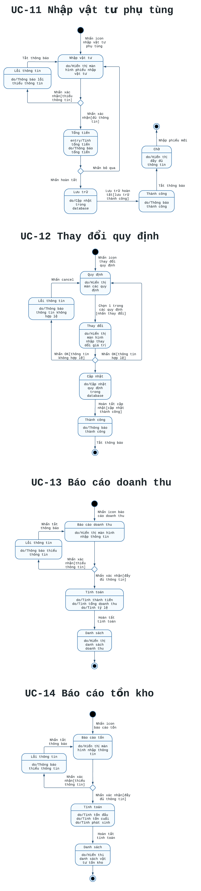

### UC-12 Thay đổi quy định



### UC-13 Lập báo cáo thống kê doanh thu



### UC-14 Lập báo cáo thống kê tồn kho



# Database Design

## Data Diagrams

### Logic Diagram

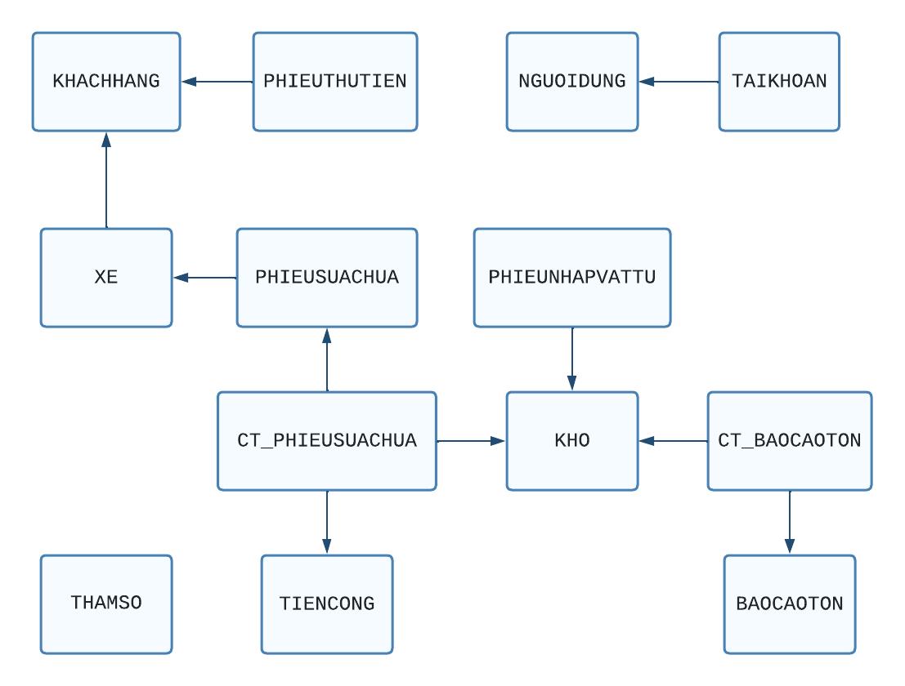

### Entity Relationship Diagram (ERD)

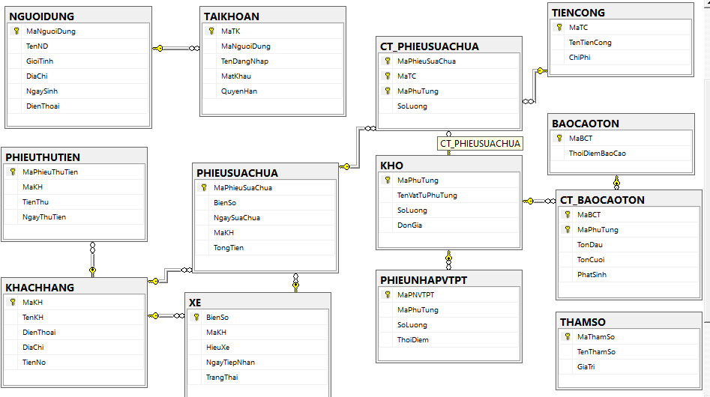

## Data Specification

THAMSO (MaThamSo, TenThamSo, GiaTri)

NGUOIDUNG (MaNguoiDung, TenND, NgaySinh, GioiTinh, DienThoai, DiaChi)

KHACHHANG (MaKH, TenKH, DienThoai, DiaChi, TienNo)

TAIKHOAN (MaTK, MaNguoiDung, TenDangNhap, MatKhau, QuyenHan)

XE (MaKH, BienSo, HieuXe, NgayTiepNhan, TrangThai)

KHO (MaPhuTung, TenVTPT, SoLuong, DonGia)

TIENCONG (MaTC, TenTC, ChiPhi)

PHIEUSUACHUA (MaPSC, BienSo, NgaySuaChua, MaKH, TongTien)

CT_PHIEUSUACHUA (MaPSC, MaVT, MaTC, SoLuong, ThanhTien, NoiDung)

PHIEUTHUTIEN (MaPTT, MaKH, SoTienThu, NgayThu)

PHIEUNHAPVATTU (MaPNhap, MaVT, SoLuongNhap, NgayNhap, TongTien)

BAOCAOTON (MaBCT, Thang, Nam, ThoiDiemTao)

CT_BAOCAOTON (MaBCT, VatTu, TonDau, PhatSinh, TonCuoi)

|  |  |  |
| --- | --- | --- |
| **STT** | **TÊN BẢNG DỮ LIỆU** | **CHÚ THÍCH** |
| 1 | THAMSO | Lưu thông tin các quy định BR-5, BR-6, BR-8, BR-9. |
| 2 | NGUOIDUNG | Lưu thông tin cá nhân của người dùng ứng dụng. |
| 3 | KHACHHANG | Lưu thông tin cá nhân của khách hàng sửa chữa tại Garage. |
| 4 | TAIKHOAN | Lưu thông tin tài khoản do người dùng sở hữu (BR-1, BR-2, BR-3). |
| 5 | XE | Lưu thông tin của một xe cụ thể (BR-4, BR-5). |
| 6 | KHO | Lưu thông tin và số lượng tồn kho của các loại vật tư (BR-8). |
| 7 | TIENCONG | Lưu thông tin các loại tiền công (BR-9). |
| 8 | PHIEUSUACHUA | Lưu thông tin của một phiếu sửa chữa. |
| 9 | CT_PHIEUSUACHUA | Lưu thông tin của một nội dung trong một phiếu sửa chữa. |
| 10 | PHIEUTHUTIEN | Lưu thông tin một phiếu thu tiền. |
| 11 | PHIEUNHAPVATTU | Lưu thông tin một lần nhập vật tư phụ tùng. |
| 12 | BAOCAOTON | Lưu thông tin một báo cáo tồn kho theo tháng. |
| 13 | CT_BAOCAOTON | Lưu thông tin một vật tư phụ tùng trong một báo cáo tồn kho. |

### Bảng THAMSO

|  |  |  |  |  |  |
| --- | --- | --- | --- | --- | --- |
| **STT** | **THUỘC TÍNH** | **KIỂU DỮ LIỆU** | **RÀNG BUỘC** | **NOT NULL** | **CHÚ THÍCH** |
| 1 | MaThamSo | varchar (4) | Khóa chính | x | Mã quy định duy nhất gán cho một quy định hiện hành. |
| 2 | TenThamSo | varchar (5) |  | x | Mô tả quy định. |
| 3 | GiaTri | int |  | x | Giá trị của số lượng quy định theo BR. |

### Bảng NGUOIDUNG

|  |  |  |  |  |  |
| --- | --- | --- | --- | --- | --- |
| **STT** | **THUỘC TÍNH** | **KIỂU DỮ LIỆU** | **RÀNG BUỘC** | **NOT NULL** | **CHÚ THÍCH** |
| 1 | MaND | char (4) | Khóa chính | x | Mã người dùng duy nhất của một người dùng. |
| 2 | HoTen | varchar (50) |  | x | Họ tên người dùng. |
| 3 | NgaySinh | date |  |  | Ngày tháng năm sinh của người dùng. |
| 4 | GioiTinh | boolean |  |  | Giới tính người dùng (0: Nam, 1: Nữ). |
| 5 | SoDT | varchar (15) |  |  | Số điện thoại người dùng. |
| 6 | DiaChi | varchar (100) |  |  | Địa chỉ của người dùng. |

### Bảng KHACHHANG

|  |  |  |  |  |  |
| --- | --- | --- | --- | --- | --- |
| **STT** | **THUỘC TÍNH** | **KIỂU DỮ LIỆU** | **RÀNG BUỘC** | **NOT NULL** | **CHÚ THÍCH** |
| 1 | MaKH | varchar (10) | Khóa chính | x | Mã khách hàng duy nhất của một khách hàng. |
| 2 | HoTen | varchar (50) |  | x | Họ tên khách hàng. |
| 3 | GioiTinh | boolean |  |  | Giới tính khách hàng (0: Nam, 1: Nữ). |
| 4 | SoDT | varchar (50) |  | x | Số điện thoại khách hàng. |
| 5 | Email | varchar (30) |  |  | Email của khách hàng. |
| 6 | DiaChi | varchar (100) |  | x | Địa chỉ của khách hàng. |
| 7 | SoTienNo | money |  | x | Số tiền nợ của khách hàng. |

### Bảng TAIKHOAN

|  |  |  |  |  |  |
| --- | --- | --- | --- | --- | --- |
| **STT** | **THUỘC TÍNH** | **KIỂU DỮ LIỆU** | **RÀNG BUỘC** | **NOT NULL** | **CHÚ THÍCH** |
| 1 | MaND | char (4) | Khóa ngoại bảng NGUOIDUNG (MaND) | x | Mã người dùng sỡ hữu tài khoản. |
| 2 | TenDN | varchar (20) | Khóa chính | x | Tên đăng nhập duy nhất của một tài khoản. |
| 3 | MatKhau | varchar (20) |  | x | Mật khẩu của tài khoản. |
| 4 | QuyenHan | boolean |  | x | Quyền hạn của tài khoản (0: Nhân viên, 1: Quản lý). |

### Bảng XE

|  |  |  |  |  |  |
| --- | --- | --- | --- | --- | --- |
| **STT** | **THUỘC TÍNH** | **KIỂU DỮ LIỆU** | **RÀNG BUỘC** | **NOT NULL** | **CHÚ THÍCH** |
| 1 | MaKH | varchar (10) | Khóa ngoại bảng KHACHHANG (MaKH) | x | Mã khách hàng là chủ xe. |
| 2 | BienSo | varchar (10) | Khóa chính | x | Biển số duy nhất của một xe. |
| 3 | HieuXe | varchar (5) | Khóa ngoại bảng HIEUXE(MaHX) | x | Hiệu xe của xe. |

### Bảng KHO

|  |  |  |  |  |  |
| --- | --- | --- | --- | --- | --- |
| **STT** | **THUỘC TÍNH** | **KIỂU DỮ LIỆU** | **RÀNG BUỘC** | **NOT NULL** | **CHÚ THÍCH** |
| 1 | MaVT | varchar (5) | Khóa chính | x | Mã vật tư duy nhất của một vật tư phụ tùng. |
| 2 | TenVT | varchar (50) |  | x | Tên vật tư phụ tùng. |
| 3 | DonVi | varchar (20) |  |  | Đơn vị tính của vật tư. |
| 4 | DonGia | money |  | x | Đơn giá của vật tư. |

### Bảng TIENCONG

|  |  |  |  |  |  |
| --- | --- | --- | --- | --- | --- |
| **STT** | **THUỘC TÍNH** | **KIỂU DỮ LIỆU** | **RÀNG BUỘC** | **NOT NULL** | **CHÚ THÍCH** |
| 1 | MaTC | varchar (5) | Khóa chính | x | Mã tiền công duy nhất của một loại tiền công. |
| 2 | TenTC | varchar (50) |  | x | Tên loại tiền công. |
| 3 | ChiPhi | money |  | x | Chi phí tiền công. |

### Bảng PHIEUSUACHUA

|  |  |  |  |  |  |
| --- | --- | --- | --- | --- | --- |
| **STT** | **THUỘC TÍNH** | **KIỂU DỮ LIỆU** | **RÀNG BUỘC** | **NOT NULL** | **CHÚ THÍCH** |
| 1 | MaPSC | varchar (10) | Khóa chính | x | Mã phiếu sửa chữa duy nhất của một phiếu. |
| 2 | NguoiPhuTrach | char (4) | Khóa ngoại bảng NGUOIDUNG (MaND) | x | Người dùng phụ trách lập phiếu sửa chữa. |
| 3 | BienSo | varchar (10) | Khóa ngoại bảng XE(BienSo) | x | Biển số xe được sửa chữa. |
| 4 | TongTien | money |  | x | Tổng tiền của phiếu sửa chữa. |

### Bảng CT_PHIEUSUACHUA

|  |  |  |  |  |  |
| --- | --- | --- | --- | --- | --- |
| **STT** | **THUỘC TÍNH** | **KIỂU DỮ LIỆU** | **RÀNG BUỘC** | **NOT NULL** | **CHÚ THÍCH** |
| 1 | MaPSC | varchar (10) | Khóa chính, khóa ngoại bảng PHIEUSUACHUA (MaPSC) | x | Mã phiếu sửa chữa. |
| 2 | MaVT | varchar (5) | Khóa chính, khóa ngoại bảng KHOVATTU(MaVT) | x | Mã vật tư được sử dụng trong phiếu. |
| 3 | MaTC | varchar (5) | Khóa chính, khóa ngoại bảng TIENCONG(MaTC) | x | Mã loại tiền công được sử dụng. |
| 4 | SoLuong | int |  | x | Số lượng vật tư được sử dụng. |
| 5 | ThanhTien | money |  | x | Thành tiền của một nội dung sửa chữa. |
| 6 | NoiDung | varchar (50) |  |  | Nội dung sửa chữa. |

### Bảng PHIEUTHUTIEN

|  |  |  |  |  |  |
| --- | --- | --- | --- | --- | --- |
| **STT** | **THUỘC TÍNH** | **KIỂU DỮ LIỆU** | **RÀNG BUỘC** | **NOT NULL** | **CHÚ THÍCH** |
| 1 | MaPTT | varchar (10) | Khóa chính | x | Mã phiếu thu tiền duy nhất của một phiếu. |
| 2 | MaKH | varchar (10) | Khóa ngoại bảng KHACHHANG (MaKH) | x | Mã khách hàng cần thu tiền. |
| 3 | SoTienThu | money |  | x | Số tiền thu từ khách hàng. |
| 4 | NgayThu | date |  | x | Ngày thu tiền. |
| 5 | NguoiPhuTrach | char (4) | Khóa ngoại bảng NGUOIDUNG (MaND) | x | Mã người dùng phụ trách lập phiếu thu tiền. |

### Bảng PHIEUNHAPVATTU

|  |  |  |  |  |  |
| --- | --- | --- | --- | --- | --- |
| **STT** | **THUỘC TÍNH** | **KIỂU DỮ LIỆU** | **RÀNG BUỘC** | **NOT NULL** | **CHÚ THÍCH** |
| 1 | MaPNhap | varchar (10) | Khóa chính | x | Mã phiếu nhập duy nhất của một lần nhập vật tư. |
| 2 | NguoiPhuTrach | char (4) | Khóa ngoại bảng NGUOIDUNG (MaND) | x | Mã người dùng phụ trách nhập vật tư. |
| 3 | MaVT | varchar (5) | Khóa ngoại bảng KHO (MaVT) | x | Mã vật tư được nhập. |
| 4 | SoLuongNhap | int |  | x | Số lượng nhập. |
| 5 | NgayNhap | date |  | x | Ngày nhập vật tư. |
| 6 | TongTien | money |  | x | Tổng tiền nhập vật tư. |

### Bảng BAOCAOTON

|  |  |  |  |  |  |
| --- | --- | --- | --- | --- | --- |
| **STT** | **THUỘC TÍNH** | **KIỂU DỮ LIỆU** | **RÀNG BUỘC** | **NOT NULL** | **CHÚ THÍCH** |
| 1 | MaBCT | varchar (10) | Khóa chính | x | Mã báo cáo tồn duy nhất của một báo cáo. |
| 2 | Thang | char (2) |  | x | Tháng được báo cáo. |
| 3 | Nam | char (4) |  | x | Năm được báo cáo. |
| 4 | ThoiDiemTao | date |  | x | Thời điểm tạo báo cáo. |

### Bảng CT_BAOCAOTON

|  |  |  |  |  |  |
| --- | --- | --- | --- | --- | --- |
| **STT** | **THUỘC TÍNH** | **KIỂU DỮ LIỆU** | **RÀNG BUỘC** | **NOT NULL** | **CHÚ THÍCH** |
| 1 | MaBCT | varchar (10) | Khóa chính | x | Mã báo cáo tồn. |
| 2 | VatTu | varchar (5) | Khóa chính, khóa ngoại bảng KHOVATTU (MaVT) | x | Mã vật tư tồn kho. |
| 3 | TonDau | int |  | x | Số lượng tồn kho đầu tháng. |
| 4 | PhatSinh | int |  | x | Số lượng phát sinh trong tháng. |
| 5 | TonCuoi | int |  | x | Sô lượng tồn kho cuối tháng. |